**EVVO V MŠ Melč**

**Školní rok 2023 / 2024**

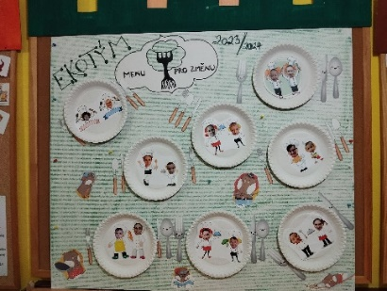**Září 2023**

Během měsíce září proběhl v naší mateřské škole nábor nových členů do ekotýmu. Formou nástěnek i veselých úkolů jsme motivovali děti i rodiče, aby se k nám do ekotýmu přihlásili. Celkem se pro školní rok 2023/2024 podařilo získat 7 dětí a 7 maminek, školnici, školníka a dvě paní učitelky.

**Říjen 2023**

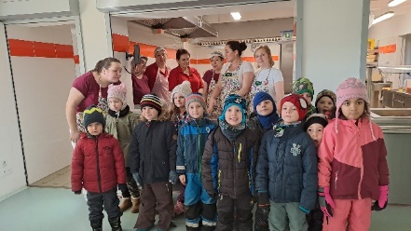V říjnu se ekotým zamyslel nad výběrem tématu, kterému by se chtěl v tomto školním roce věnovat, a co by chtěl v mateřské škole prozkoumat. Vybráno bylo nakonec téma Jídlo a svět, kterému se děti v rámci zájmového útvaru Ekolínek začaly ihned intenzivně věnovat. Pomocí obrázkové analýzy prozkoumaly celou školku a zjistily spoustu informací o stravování a nakládání s jídlem v naší mateřské škole. V rámci průzkumu jsme navštívili i školní jídelnu, kde nám naše kuchařky ochotně odpověděly na všechny otázky a vysvětlily, jak se ve školní jídelně pracuje a nakládá s potravinami.

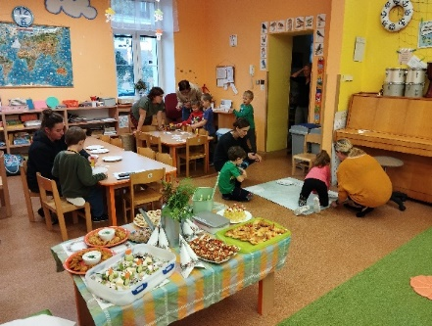V pondělí 30. října 2023 pak proběhla schůzka velkého ekotýmu, kde bylo hlavním úkolem připravit zdravé občerstvení, představit je a nakreslit recept. Ujasnili jsme si, co jsou to zdravé potraviny, výhody regionálních potravin a co to znamená být zodpovědným strávníkem. Stěžejním materiálem pro naši práci se stala Metodická příručka **MENU PRO ZMĚNU** s názvem *7 kroků k zodpovědné spotřebě potravin*. Maskotem celého projektu se stal plyšový pan Křeček, který děti celý rok provázel a motivoval.

**Listopad 2023**

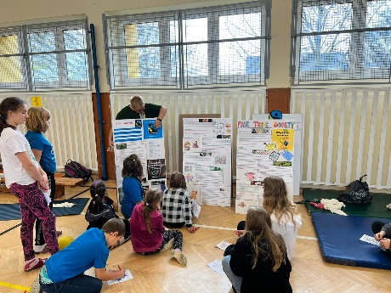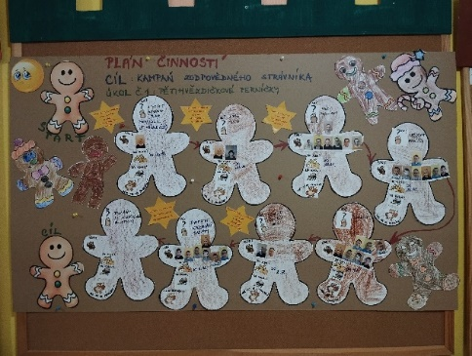Během měsíce listopadu jsme se s dětmi věnovali plánu činností s názvem Pětihvězdičkové perníčky z naší školičky. Děti pomocí obrázkových soviček přidělily každému členu ekotýmu nějaký úkol, stanovily termín splnění a výtvarně plán činností zpracovaly. Cílem tohoto plánu bylo seznámit děti i rodiče s pojmem Fair Trade a vším, čeho se to týká. Děti na schůzkách malého ekotýmu vytvořily informační plakáty, které se pak během roku používaly při různých akcích pro rodiče.

První příležitostí využít tyto plakáty byla ve středu 15. listopadu tradiční společná akce ekotýmů ZŠ a MŠ v tělocvičně školy u příležitosti Mezinárodního dne ekoškol. Žáci základní školy si připravili pro děti zajímavá stanoviště s ekologickými aktivitami. Děti MŠ si na oplátku nachystaly pro kamarády ze školy tajenku týkající se FAIR TRADE výrobků.

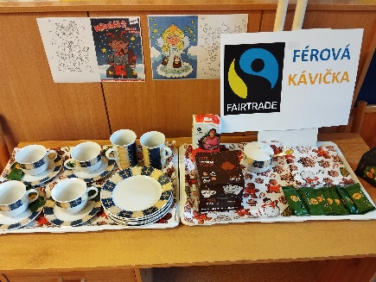30. listopadu proběhla v naší mateřské škole akce pro rodiče a děti s názvem *Pečeme vánoční perníčky*. Na této akci jsme také s ekotýmem prezentovali naše informační plakáty a zároveň jsme pro rodiče nachystali jako občerstvení *Férovou kávičku*.

**Prosinec 2023**

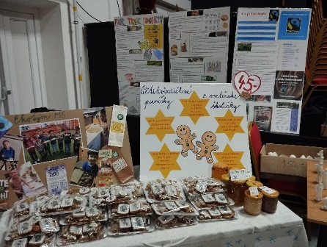Na začátku prosince jsme se s ekotýmem zúčastnili obecní akce *Rozsvěcování vánočního stromu*, na které jsme prodávali naše Pětihvězdičkové perníčky. Ty byly upečeny podle přísných kritérií-musely být použity fair trade výrobky jako je např. třtinový cukr, kakao nebo čokoláda, dále regionální suroviny, zdravé potraviny a vajíčka od šťastných slepic (z domácího volného chovu). Upečeny a nazdobeny byly maminkami a dětmi z ekotýmu. Zároveň jsme prezentovali naše informační plakáty o Fair Trade produktech.

**Leden 2024**

Na začátku měsíce ledna se ekotým zapojil jako každý rok do sčítání ptáků na krmítku v rámci projektu ČSO Ptačí hodinka 2024. Výsledky jsme odeslali, a přispěli tím k mapování ptáků v zimních měsících v naší republice.

**Únor 2024**

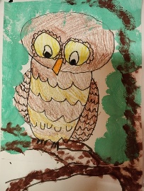V únoru jsme se zapojili do výtvarné soutěže Českého svazu ochránců přírody  s názvem *Mladí výtvarníci na pomoc Skřivánku,* abychom tak podpořili záchranu přírodní lokality. Děti výtvarně zpracovaly obrázky Sýce rousného a Vážky jasnoskvrnné a poslaly do internetové aukce, která měla za úkol zajistit finanční příspěvky na záchranu vzácné lokality na Vysočině.

**Březen 2024**

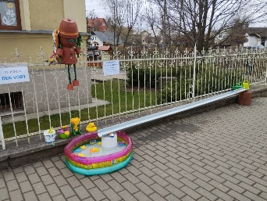

V týdnu od 18. 3. do 24. 3. 2024 jsme si v rámci Světového dne vody pro veřejnost připravili spolu s ekotýmem tradiční Vodní hrátky vodníka Pepíka.

**Duben 2024**

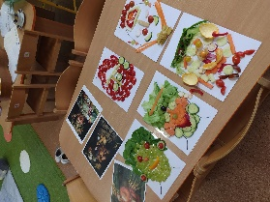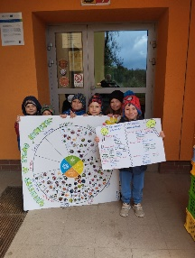V polovině měsíce proběhla druhá schůzka velkého ekotýmu, kde došlo na vyhodnocení dosavadních aktivit ekotýmu a naplánování další akce s názvem Férová buchta opět na téma fairtradových produktů. Děti společně s maminkami zpracovaly informační plakát pro školní jídelnu týkající se sezonního ovoce a zeleniny, a také proběhla motivace ke Kampani obyčejného hrdinství. Zajímavou aktivitou pro děti bylo hlavně tvoření zeleninovo-ovocných obličejů inspirovaných umělcem Giuseppem Arcimboldem.

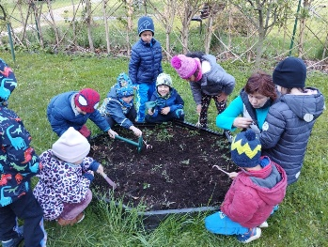Nezapomněli jsme ani oslavit DEN ZEMĚ 2024 a společně se všemi dětmi naší mateřské školy proběhlo několik aktivit s ekologickou tematikou, např. sázení motýlí louky, zeleniny nebo instalace beruškovníku na školkové zahradě.

**Květen 2024**

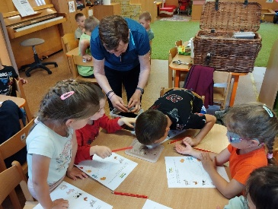Na začátku měsíce se děti zúčastnily edukativního programu *Odkud pochází jídlo* firmy Vitaminátor Sosnová. V souladu s tématem ekoškoly se děti dozvěděly hravou formou o výhodách regionálních potravin a způsobech jejich zpracování. Pochopily, že nejekologičtějším způsobem stravování je nakupovat sezonní a regionální potraviny nejlépe z ekologického zemědělství.

V úterý 21. května proběhla *Jarní besídka* naší mateřské školy, na které ekotým nabízel občerstvení v podobě **Férové kávičky a Férové buchty**. Inspirovali jsme se akcí *Férová snídaně* v rámci Světového dne pro Fair Trade organizace Na Zemi. Maminky spolu s dětmi napekly buchty podle přísných pravidel podobně jako perníčky před Vánocemi. Opět jsme využili naše informační plakáty o Fair Trade produktech.

**Červen 2024**

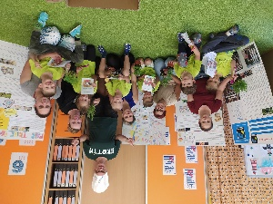

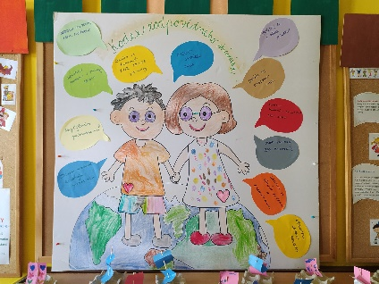10. června proběhla poslední schůzka velkého ekotýmu. Rodiče společně s dětmi vyhodnotili práci a aktivity ve školním roce 2023/2024, zpracovali jsme srovnávací analýzu, výtvarně zpracovali KODEX ZODPOVĚDNÉHO STRÁVNÍKA a rozloučili jsme se s dětmi, které po prázdninách nastoupí do 1. třídy. Každý člen ekotýmu obdržel malou odměnu a ocenění za celoroční práci.

V Melči dne 6. 6. 2024

Zpracovala:Bc. Lucie Zálešáková, zástupce ředitele pro MŠ Melč, koordinátorka ekoškoly